附件3
网上填报操作流程
一、登陆
打开学校科研管理系统主页（http://ecampus.sysu.edu.cn/ky/），输入项目负责人的用户名和密码登陆系统。忘记用户名和密码的项目负责人可以致电学校网络中心020-84115520、84115045联系索取。

二、填写征集申报项目基本信息
1、点击左侧计划项目/计划项目申报，如图1。
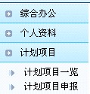
2、从申报信息列表中寻找“理工科2015年度青年教师资助计划项目库”，点击该栏右侧的“进入申报”。
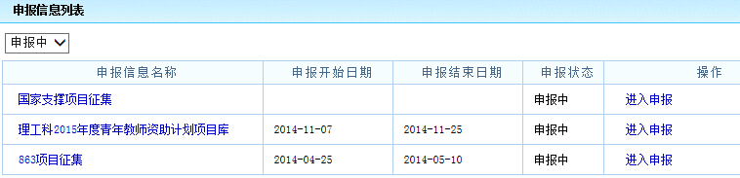
3、进入后，再点击 “新增”按钮，填写申报项目基本信息。
4、申报项目表中，请正确填写后点击保存信息，系统将生成项目申报信息条，保存后再进入编辑填写其他详细信息。

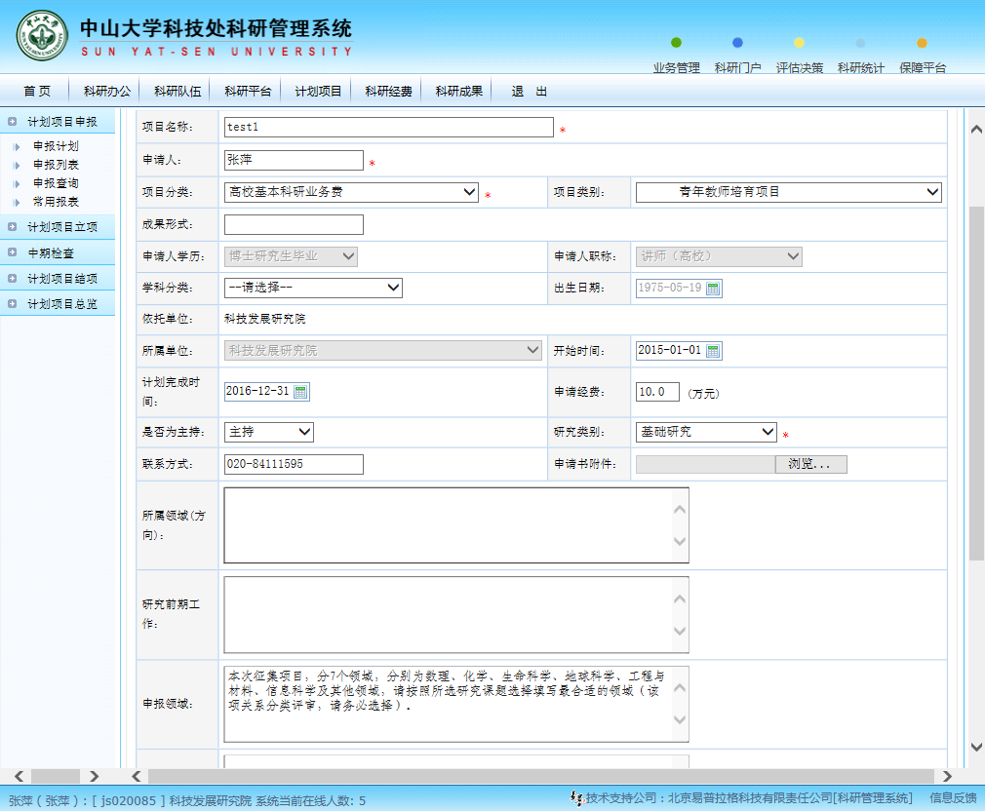
在基本信息表中，以下内容为征集项目必填项，请务必按照要求填写：
- 项目名称和申请人：按照实际填写；
- 项目分类：选择“高校基本科研业务费”；
- 项目类别：按照申请人拟申报的类别选择（该项关系分类评审，请务必选择正确）；
- 开始时间：“2015-01-01”，计划完成时间：“2016-12-31”；
- 所属领域（方向）：请按国家自然科学基金的学科体系填写到三级学科；
- 申报领域：本次征集项目，分7个领域，分别为数理、化学、生命科学、地球科学、工程与材料、信息科学及其他领域，请按照所选研究课题选择填写最合适的领域（该项关系分类评审，请务必选择）；
- 联系方式：请填写手机号码；
- 出生日期：该项由学校人事管理系统数据自动生成，请注意与身份证日期保持一致；
- 申请书附件：请将定稿的申请书电子版作为附件上传；
- 项目摘要：请在本栏目填写“项目研究内容和意义概要”（300字内，该项关系评审，请务必填写）。

三、填写申报项目成员信息
1、基本信息表填写结束后点击“保存”，系统会弹出
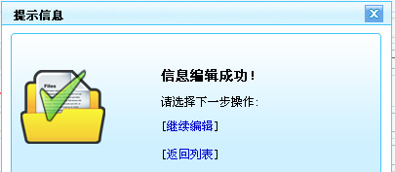

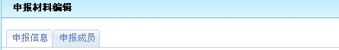
2、请选择“继续编辑”，并点击“申报成员”

3、请添加申报项目成员
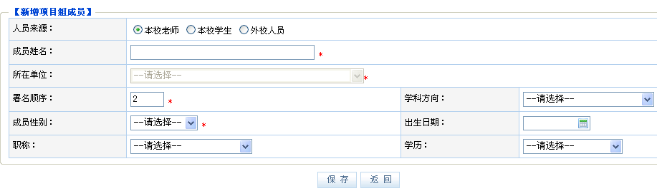
请选择正确的“人员来源”：本校老师数据系统可自动导入，即在输入教师姓名后，系统将自动弹出职工人事信息（工资号等），请选择相应人员即可；本校学生和外校人员需手动填写基本资料，系统无法自动生成；在科研管理系统中填写信息时，博士后按本校教师对待，应点选“本校教师”，若系统无法生成该博士后个人信息，请致电科研院基础处联系人。
注意：必须按照申请书内容添加项目组成员，不能擅自变更项目组成员，不能擅自调整参加人次序。
4、每添加一个项目组成员请按一次保存按钮。
四、申请人提交和院系审核
填写完毕后，申请人请点击“提交”，将该项目信息提交到学院科研秘书。学院科研秘书确认本学院项目无误后，审核提交到学校。

